平成23年度組合チャレンジ事業（組合先進事業創出事業）
<近畿中小企業溶接事業協同組合>
製造業を支える 溶接技能承継プロジェクト
－溶接技術の承継は中小企業、学生、離職者が待ち望んでいる。－

〈組合概要〉
■所在地 摂津市鳥飼中2丁目1番18号
■電 話 072-653-6786
■設立 平成20年12月11日
■業 種 建設業全般
■組合員数 18（平成27年3月31日現在）
■ＵＲＬ
http://www.kyousetsukumiai.com/

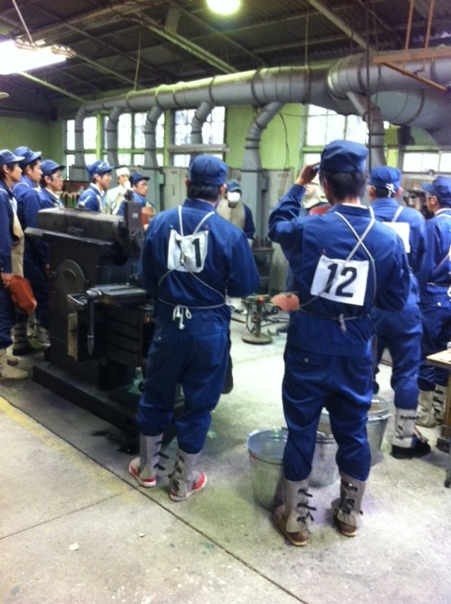

取組期間

平成23年7月15日～平成24年3月31日

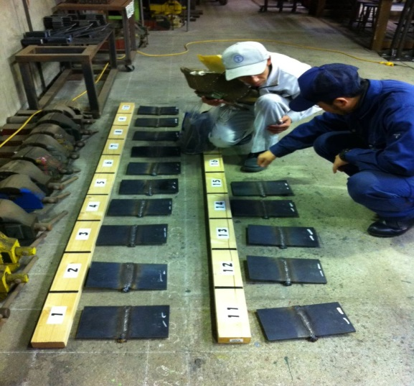
取組みの背景･きっかけ

当組合の設立趣意でもある溶接技術の継承は、今、日本のものづくり大国の基幹技術を次の世代に伝えさらなる発展へと導くため最優先で実行する必要があります。どの業種でも団塊世代の引退で日本の技術力低下は明らかになぅています。経済再生は技術者の力量があっての話であり、いまのままでは陳腐化するのは明らかです。

取組みの内容

仕事に役立つ技術しか教育しない考え方を実行してきた結果、工業高校、高専、短期大学２６校への講習、研修を行い

企業１６社に同講習を実施し、研修センターで３２０名の研修を行ないました。

工業高校に対するアーク溶接特別教育

JISモギ試験

実施成果（平成27年3月31日現在）

研修を継続実施することにより、若い講師も育つとともに、27年度は求職者を教育から就職に導くことを実践しています。

【２４年度】
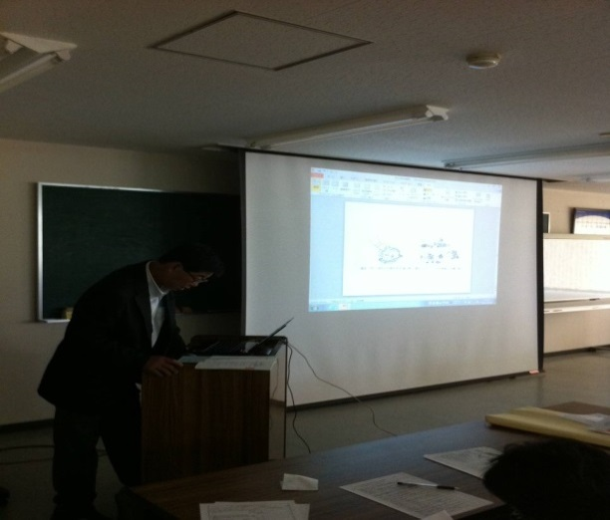
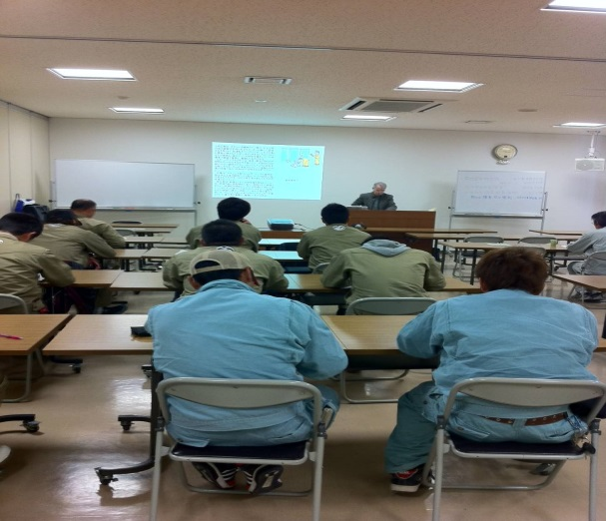
溶接研修21名 安全衛生教育480名

【２５年度】
溶接研修33名 安全衛生教育1620名
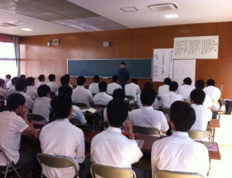

工業高校（JIS試験対策研修座学）
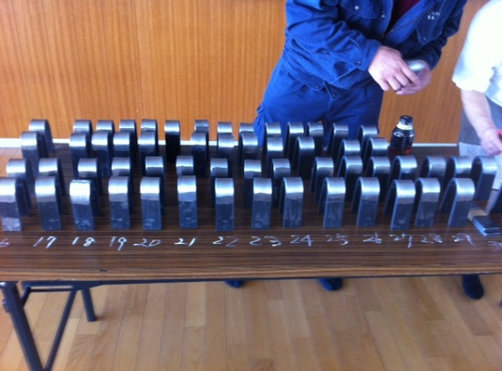
工業高校（JIS対策研修モギ試験）

【２６年度】
溶接研修84名 安全衛生教育1540名
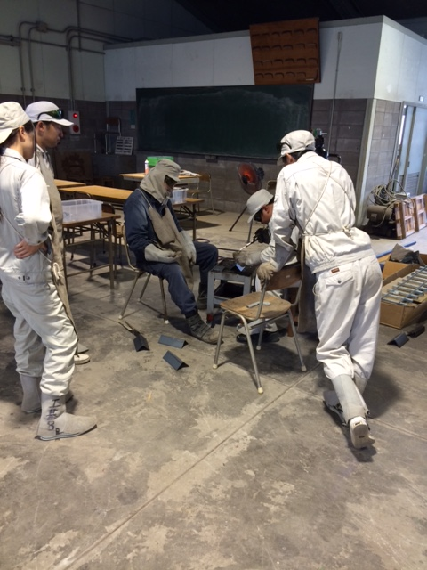

工業高校向けガス溶接技能講習

